Кренев Г.А.

Об Ил-2.

Как не странно об реальной истории Ил-2 мало популярных публикаций. Одни лозунги. Предлагаемая вниманию статья - это краткое, по возможности правдивое изложение этой истории.

Вначале рассмотрим отдаленный аналог Ил-2 из стана противника – немецкий Ю-87 Stuka ("лаптежник"). Внешне они похожи: одномоторные монопланы; экипажи из двух человек - летчика и стрелка, повернутого к нему спиной; бомбовая нагрузка вначале войны - у Ю-87 - 500 кг, у Ил-2 - 400 кг; обе машины имели скорострельные крыльевые пулеметы, которые они применяли для поражения наземных целей с пикирования под углом где-то 30 градусов. Вначале у Ю-87 было только бронированное кресло, но уже весной 1941 г. появилась модификация Ю-87Д с солидным бронированием (бронеплиты до 12 мм + 50 мм бронестекло) и с возросшей бомбовой нагрузкой до 1000 кг. Машина модификации Ю-87Д-5 вооружалась двумя 20 мм пушками, а Ю-87Г - даже двумя 37 мм пушками, хотя львиная доля Ю-87 все же вооружалась только пулеметами.

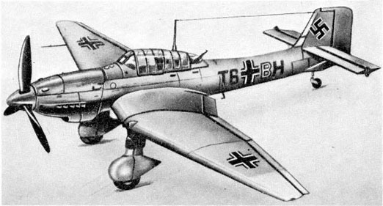

Бомбардировщик «Юнкерс» Ju-87D.1

Немцы называли свою машину легким пикирующим бомбардировщиком, а наши свою - штурмовиком. Дело в том, что Ю-87, в отличии от Ил-2, мог наносит высокоточные бомбовые удары почти с отвесного пикирования - под углом 75-80 градусов, а Ил-2 не мог. Ю-87 был универсальной машиной, а Ил-2 старались "предать крен" в противотанковую сторону.
Перед войной немцы разрешили СССР свободно покупать технику Люфтваффе. Но наши отказались от покупки Ю-87 - он показался им слишком тихоходным и устаревшим. Напрасно. На Ю-87 были реализованы интересные конструктивные решения. Так, на "штуке" был установлен так называемый автомат пикирования, обеспечивающий выход машины из пике после сброса бомбы с постоянной перегрузкой, при этом усилия на ручке не превышали стандартных для горизонтального полета.
Ю-87 хорошо себя показал в Испании в составе легиона "Кондор". А в начале войны стал настоящим проклятием для наших войск и гражданского населения. Несомненно, большое количество изготовленных машин, соответственно подготовленного личного состава, боевой опыт и отработанная тактика, в сочетании тактико-техническими характеристиками, делало Ю-87 идеальным оружием для уничтожения войск, флота (02.09.1941 был тяжело поврежден тяжелый английский авианосец Illustrions, а 23 января был потоплен новейший английский крейсер Southampton, 23.09.1941 прямым попаданием 1000 кг бомбы оторвало переднюю часть линкора "Марат", 11.11.1941 тяжело поврежден крейсер "Червона Украина", который на следующий день затонул) и инфраструктуры, если конечно Ю-87 не сталкивался с серьезным противодействием. Так, потери немецких бомбардировщиков к концу 1941 года составили 394 машины.
Впрочем, в начале Второй мировой войны в боях над сушей, из-за подавляющего преимущества немецкой "военной машины", Ю-87 не нуждался ни в мощном оборонительном оружии, ни в большой скорости полета благодаря солидному сопровождению истребителями прикрытия и отсутствию серьезного зенитного противодействия, и часто брал вместо стрелка дополнительный запас бомб. "Штука" была наиболее эффективной, когда не было серьезного сопротивления - выполняла роль "безнаказанного убийцы".
Поскольку Ю-87 появился раньше Ил-2, был массовым, выполнял во многом те же задачи что и Ил-2, его не могли игнорировать наши специалисты в качестве аналога при проектировании Ил-2.

Конечно, в 1930-е годы не было ситуации как с американской "Летающей крепостью", когда Сталин приказал копировать вплоть до последней заклепки. Но он прекрасно понимал, что современную войну трудно выиграть не имея легкий боевой самолет для уничтожения наземных войск противника. Поэтому в начале 1936 г. сразу несколько конструкторских бюро (КБ: Д.П. Григоровича, С.А. Кочергина, И.Г. Немана, Н.Н. Поликарпова, П.О. Сухового) получили задание разработать такую машину. Эта программа получила условное название "Иванов". Боевые действия в Китае и Испании лишь подтвердили необходимость такой машины. Хотя Ильюшин С.В. официально не участвовал в этой программе, так как занимался самолетом ДБ-3, но "пройти мимо" такой большой и перспективной программы он просто не мог. Поэтому в январе 1938 г. он вступает в конкурсную гонку по программе "Иванов" со своей двухместной машиной ЦКБ-55 (войсковое обозначение БШ-2). Вооружен он был как и Ю-87 только бомбами и пулеметами (пять пулеметов ШКАС калибра 7,62 мм): четыре крыльевых и один оборонительный у стрелка. Двигатель АМ-35 с жидкостным охлаждением имел взлетную мощность 1350 л.с.
Машина была необычная и "противоречивая". Так, плоскости крыльев и фюзеляжа были деревянными, силовой каркас - из алюминиевого сплава, а кабина, двигатель и бензо- и маслосистема были заключены в броневой "силовой" кокон из стали толщиной 4-8 мм. Броня конечно на танковую явно не тянет, была хуже даже, чем у БТР, но все же лучше, чем ничего.

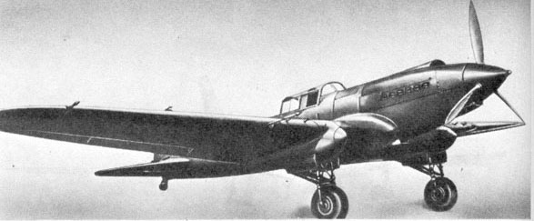
Штурмовик ЦКБ-55

В декабре 1940 г. самолет в одноместном варианте, после серьезной переделки, был запущен в серийное производство под наименованием Ил-2. Но почему в одноместном? Очередная глупость тогдашнего руководства? Так как, наши военные считали, что наши истребители смогут обеспечить полную защиту штурмовиков от атак истребителей противника (по этой же причине Ил-2 не имел защиты сверху, в частности - бронестекла). Не только. Все не так просто и однозначно как кажется. Как неоднозначна была позиция С.В. Ильюшина по этому вопросу. Дело в том, что переделки существенно утяжелили самолет и соответственно ухудшили его характеристики. А было сделано следующее: установлено дополнительное бронирование, две 20 мм пушки ШВАК и восемь пусковых установок для стрельбы реактивными снарядами РС-82 и РС-132. Установка же бронированной кабины стрелка с пулеметом - это было бы еще 270 кг лишнего веса при недостаточной мощности двигателя. Кроме того, при этом нарушалась бы центровка (сдвигалась назад), что плохо повлияло бы на устойчивость и управляемость самолета.

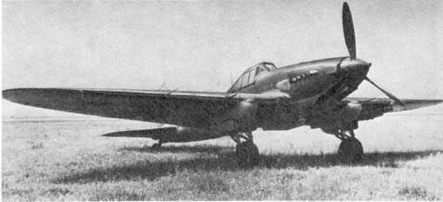
Штурмовик Ил-2 (серийный)

В то же время, больших потерь даже для одноместных Ил-2 в начальный период войны можно было бы избежать, если бы не было серьезных тактических просчетов.
Ильюшин С.В. настоятельно предлагал использовать отработанную тактику Ю-87, а именно, - использовать при атаке на цель и защите от истребителей "оборонительный круг" ("вертушку"), когда один самолет прикрывает хвост другого. Причем для Ил-2 эта тактика была бы более эффективна, так как в отличии от Ю-87, он имел пушечное вооружение. Но нет, наши военные слишком верили и продолжали использовать "страусиную" тактику - снижаться и уходить от истребителей Люфтваффе на бреющем полете, подставляя под удар незащищенный верх штурмовика.
Кроме того, в начале войны Ил-2 часто сбивали стрелковым оружием обычного калибра, так как считалось, что сверхмалые высоты наиболее безопасны для штурмовика. Но бронирование Ил-2 было слабее, чем у БТР. И одно дело одиночный выстрел и другое - массированный огонь. Интересный опыт был поставлен в свое время на западногерманском танке "Леопард" (на далеко не современном): одиночные выстрелы из 30 мм пушки по лобовой броне танка эффекта не имели, однако длинная очередь пробила броню.
Для штурмовика бреющий полет оправдан только при применении некоторых видов вооружения, и то кратковременно.

В сентябре 1941 г. одновременно с установкой более мощного двигателя АМ-38 (1700 л.с.) с воздушным охлаждением, облегчения Ил-2 за счет снятия броневой защиты с двигателя, Ильюшин С.В. возвращается к двухместному варианту с тяжелым пулеметом УБТ в качестве оборонительного оружия, но впервые в бой этот вариант Ил-2 вступил лишь в октября 1942 г. под Смоленском. Причин того, более чем годового, разрыва много: Ильюшин С.В. сомневался в надежности пулемета УБТ (при стрельбе очередью более, чем в 10 патронов его обязательно заклинивало - обрыв дульца гильзы и заклинивание автоматики); долго продолжалась работа по конструированию кабины стрелка (было много вариантов), - надо было обеспечить большие сектора обстрела пулемета (хотя все равно в итоге они оказались недостаточными и чтобы их "расширить" стрелок зачастую брал с собой дополнительно ручной пулемет ДА); но главное - переход на двухместный вариант привел к серьезному переконструированию и новой отработке самолета, к перестройке отлаженного производства, что в условиях войны было сделать очень и очень не просто.

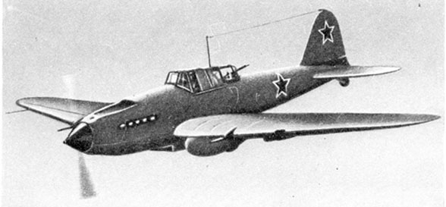
Штурмовик Ил-2

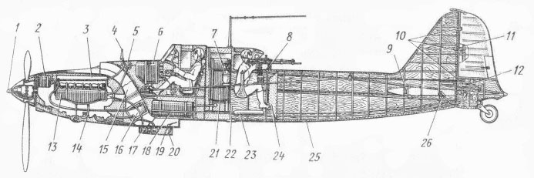
Компоновка серийного двухместного штурмовика Ил-2 с двигателем АМ-38Ф.
1 — храповик для автостартера; 2 — расширительный бачок системы охлаждения двигателя; 3 —двигатель АМ-38Ф; 4 — штырь прицела ВВ-1;
5 — бачок-пеногаситель системы смазки двигателя; 6 — верхний бензобак; 7 — баллон с углекислым газом для заполнения свободного пространства бензобаков; 8 — вильчатый шкворень турельной установки оборонительного пулемета; 9 — передний удел крепления стабилизатора; 10 — узел навески руля направления; 11 — трубчатый лонжерон руля направления; 12 — амортизатор хвостовой опоры самолета; 13 — маслобак; 14 — носовая часть фюзеляжа - бронекорпус; 15 — туннель подвода воздуха для охлаждения водорадиатора; 16 — водорадиатор; 17 — маслорадиатор; 18 — нижний бензобак; 19 — заслонка водорадиатора; 20 — заслонка маслорадиатора; 21 — задний бензобак; 22 — кабина стрелка; 23 — баллон со сжатым воздухом; 24 — бронестенка стрелка; 25 — хвостовая часть фюзеляжа деревянной конструкции; 26 — весовой компенсатор рули высоты.

Теперь о наступательном оружии.
Главное предназначение штурмовика, по замыслу наших военных, противотанковое, так как танк - ударная сила сухопутных войск. Именно с этой целью штурмовик вооружили реактивными снарядами и пушками. Но вот насколько они были эффективны против танков?
Для поражения одного танка с дальности 300 м затрачивалось 32-50 шт. РС-82 - слишком много.
Не лучше дело обстояло с пушками. Наиболее эффективно было бы их применение почти с отвесного пикирования в наиболее слабую верхнюю часть танка при углах встречи снаряда с броней близкой к нормали. Но Ил-2 так не летал.
20 мм пушка ШВАК и появившаяся позднее 23 мм пушка ВЯ-23 (более надежная, чем ШВАК) пробивали максимум 15 мм по нормали - это борт и задняя броня легких танков, если повезет: угол встречи снаряда будет близок нормали и он не попадет в тракт, колесо или ролик. Стрельба по средним танкам была бесполезна в принципе.
Поздние попытки (1943 г.) использовать на Ил-2 пушки 37 мм и даже 45 мм оказались недостаточно эффективными. Из-за сильной отдачи (момента отдачи из-за крыльевого расположения пушек), соответственно большого рассеивания снарядов, относительно прицельная стрельба была возможна только короткими очередями в 2-3 снаряда. Причем для компенсации веса пушек и их боекомплекта бомбовая нагрузка Ил-2 для этого варианта снижалась до 100 кг.
37 мм пушка могла поражать все виды БТР и легких танков, а средних - только с бортов и сзади при благоприятном стечении обстоятельств.
Однако, овчинка оказалось не стоящая выделки, так как в то время для Ил-2 уже существовало более простое и эффективное решение.
На последующих штурмовиках: Ил-10, Ил-10М, Ил-20 и Ил-40 Ильюшин С.В. уже не идет на поводу у военных и использует в качестве наступательного оружия только пушки калибра 23 мм.
Тем не менее, 37 мм и 45 мм пушки очень хорошо себя зарекомендовали на истребителях Як-9у, так как у них ось канала пушки проходила через центр тяжести самолета.

Как говорилось ранее, у Ил-2 было простое и эффективное оружие для поражения танков - бомбы. Вначале эта была бомба ФАБ-100 со взрывателем мгновенного действия, сбрасываемая с высот порядка 500 м (опять же из-за "болезни" бреющего полета к такой тактике пришли не сразу). Осколки этой бомбы пробивали 30 мм броню танка даже при промахе в 5 метров. За раз Ил-2 брал 4 ФАБ-100, с перегрузкой - 6 бомб. А с лета 1943 г. появилось более совершенное оружие - 1,5 кг кумулятивные ПТАБ-2,5-1,5 в 4-х кассетах (по 48 бомб каждая). Сбрасывая ПТАБ-2,5-1,5, Ил-2 создавал полосу сплошного поражения всех типов танков шириной 15 м и длиной где-то 70 м. За пять первых дней Курской битвы ими было уничтожено 422 танка. До ПТАБ-2,5-1,5 штурмовик за один вылет обычно уничтожал один, реже два танка. Всего же в Курской битве было израсходовано более полумиллиона этих бомб. В 1943 году промышленность изготовила более 6 миллионов ПТАБ-2,5-1,5, а в 1944 г. - около 7 миллионов бомб.

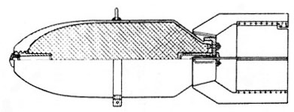  ФАБ-100 | 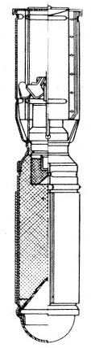  ПТАБ-2,5-1,5

Но все же, боевого опыт применения Ил-2 показал исключительную эффективность применения реактивных снарядов и 23 мм пушек ВЯ-23 для уничтожения небронированных целей: самолетов в воздухе и на аэродромных стоянках, артбатарей, живой силы и автомобилей противника, железнодорожных эшелонов и станций, инфраструктуры и др. Эти цели часто (в середине и концу войны) были более важными объектами, чем танки.

А теперь остановимся на зажигательном оружие - напалме. Официально об этом стараются, по понятным причинам, не упоминать, но сравним составы и свойства так называемой жидкости "КС" и американского напалма времен Вьетнамской войны.
Вязкая огнесмесь "КС" была разработана д.т.н. А.П. Ионовым в 1939 г. на основе бензина и синтезированного порошкообразного загустителя ОП-2 с целью повышения дальности струйного огнеметания. Результат был достигнут неплохой - двухкратное увеличение дальности полета горящей струи при стрельбе из штатного танкового огнемета. Температура горения огнесмеси "КС" - до 1000 градусов Цельсия. При горении "КС" в замкнутом объеме, концентрация выделяемого едкого дыма была достаточна для поражения легких. Огнесмесь обладала хорошей липкостью к твердым поверхностям, в том числе, способностью прилипать и гореть на вертикальных стенках. В тоже время огнесмесь "КС" могла затекать в замкнутые объемы сквозь небольшие щели и выжигать там все внутри. Рецептура и свойства "КС" похожи на американскую огнесмесь "Напалм" (один из первых вариантов: бензин + 2-8% порошка загустителя М1 или М2 или М4), что подтверждается официальным документом - Постановлением Правительства РФ N287 от 5 мая 2005 г.:
"Вязкая зажигательная смесь типа "Напалм" включает в себя бензин автомобильный или авиационный и порошок загуститель ОП-2 или ПК. ..."
На вооружении Ил-2 стояла ампула (из тонкостенной стали) "АЖ-2", начиненная двумя литрами огнесмеси "КС". Один штурмовик мог нести 150 ампул "АЖ-2" в специальных кассетах. Наиболее широко они применялись в Курской битве.
К сожалению, огнесмесь "КС" была опасна не только для противника, но и для Ил-2 (в основном из-за самовоспламенения на открытом воздухе): любая протечка, повреждение случайное или боевое мгновенно вызывали фатальный пожар.

Ампулы "АЖ-2" использовались так же в сухопутных войсках в качестве боеприпаса для специального миномета - ампуломета (дальность эффективной стрельбы 250 м).
На вооружении самолета У-2 стояли "огненные мешки", изготовленные из бензостойкой клеенчатой ткани и начиненные 30 л огнесмеси "КС".
При штурме зданий, в обороне и наступлении широко использовались бутылки с "КС". Так, при подрыве в огнефугасе 20 бутылок создавалась область сплошного поражения пехоты площадью 300 м².

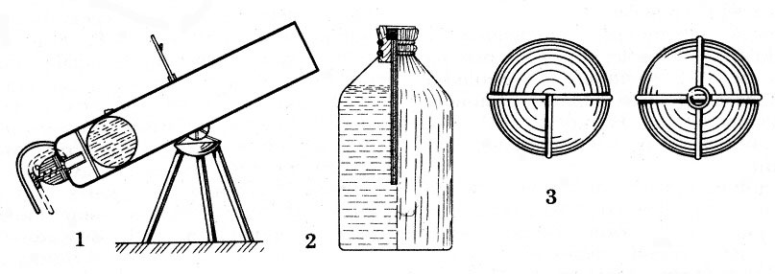
1 – ампуломет; 2 – «огненный мешок»; 3 – зажигательная ампула «АЖ-2».

1944 г. на базе так и не пошедшего на государственные испытания бронированного истребителя Ил-1 Ильюшин С.В. создает новый штурмовик Ил-10. В отличии от Ил-2, он цельнометаллический - нет дерева, оснащен новым двигателем жидкостного охлаждения АМ-42 с взлетной мощностью 2000 л.с. Хотя наступательное вооружение у него было почти такое же как у Ил-2, но он мог точнее атаковать - под углом пикирования 45-50 градусов, в то время как Ил-2 - только под углом всего лишь 25-30 градусов. К сожалению, летчики, которые раньше летали на Ил-2, в силу привычки, это преимущество использовали редко.
После войны крыльевые 23 мм пушки ВЯ-23 были заменены пушками НС-23 того же калибра, что и последние, но имеющие при автоматической стрельбе меньше рассеивание снарядов в 2-3 раза.

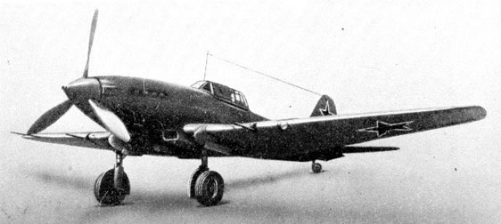
Штурмовик Ил-10

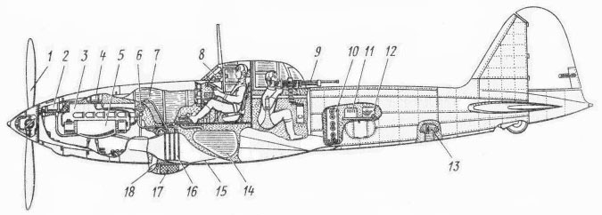
Компоновка штурмовика Ил-10
1 — воздушный винт АВ-5Л-24; 2 — расширительный бачок системы охлаждения двигателя; 3 — двигатель АМ-42; 4 — бачок-пеногаситель системы питания двигателя маслом; 5 — масляный бак (левый); 6 — масляный фильтр; 7 — верхний бензобак на 440 л; 8 — прицел ПБП-1б;
9 — подвижная пушка УБ-20; 10 —держатель авиационных гранат АГ-10; 11 — радиоприемник; 12 — радиопередатчик; 13 — аэрофотоаппарат; 14 — нижний бензобак на 290 л; 15 — заслонка туннеля масляного радиатора; 16 — масляный радиатор; 17 — всасывающий патрубок карбюратора двигателя с пылефильтром (открыт при выпущенном шасси); 18 — всасывающий патрубок карбюратора двигателя (открыт при убранном шасси).

А вот оборонительное оружие было существенно усиленно. Для защиты задней полусферы был установлен более надежный 12,7 мм пулемет УБК с расширенными углами обстрела. Позднее пулемет был заменен 20 мм пушкой БТ-20. Кроме того, в хвостовой части был установлен держатель на 10 авиационных гранат АГ-2. После сбрасывания эти гранаты вначале парашютировали - тормозились, а затем с небольшим замедлением взрывались, поражая преследующий самолет противника.
К сожалению, это старое, но интересное решение не получило продолжения в настоящем с использованием современных достижений. Думается, можно было сделать следующее: вместо парашюта - планер с управляемыми плоскостями и воздушными тормозами, наведение с помощью головки самонаведения в задней части, которая могла быть инфракрасной, полуактивной лазерной, пассивной или полуактивной радиолокационной, теленаведения. Возможна установка небольшого бокового двигателя для компенсации быстрой потери скорости при сближении с противником, расположенного выше защищаемого самолета. Сравнительно простое оружие для защиты задней полусферы самолета от ракет.

После успешного применения китайскими и корейскими летчиками Ил-10 в Корейской войне против американских войск была приведена модернизация штурмовиков. В 1952 г. модернизированный Ил-10 был принят на вооружение как штурмовик Ил-10М. Практически вся конструкция самолета был переделана. Его оснастили самой современной на то время аппаратурой. Электрифицировали оборонительную пушечную установку. Вместо пушек НС-23 были установлены новые более скорострельные 23 мм пушки НР-23 с увеличенным боезапасом. Установили балочные держатели бомб, рассчитанные на подвеску 250 кг бомб и топливных баков.
Но Ил-10М был последним серийным штурмовиком Ильюшина С.В. с поршневым двигателем. Приказом министра обороны Г.К. Жукова от 20.04.56 г. штурмовая авиация упразднялась: штурмовики Ил-10, Ил-10М и перспективный реактивный Ил-40 снимались с производства, вооружения и уничтожались.
Штурмовики вновь появятся на вооружении наших ВВС только при А.В. Гречко, но это будут уже другой авиаконструктор и самолет.

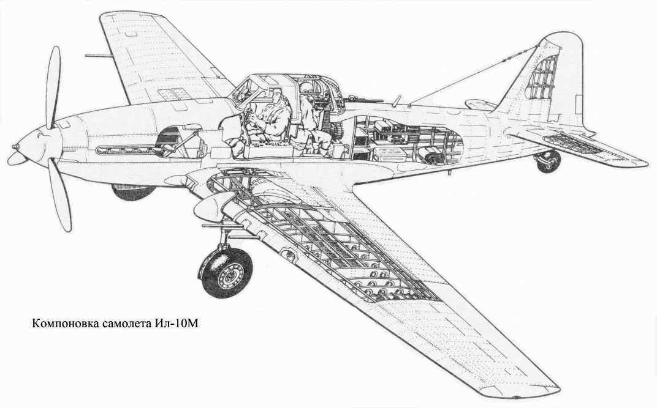

А теперь рассмотрим вопрос. Может ли самолет такого класса как Ил-2 успешно использоваться в современной войне? И если да, то в каком качестве?

Рассмотрим преимущества такой машины.
По сравнению с вертолетом: лучшее аэродинамическое качество, меньше расход топлива, больше скорость и боевая нагрузка, дольше может "висеть" в воздухе.
По сравнению с реактивным штурмовиком: возможность взлетать и садиться с необорудованных грунтовых аэродромов, меньше расход топлива, оптимальная крейсерская скорость позволяет эффективней вести разведку и применять оружие по наземному противнику, опять же дольше может "висеть" в воздухе.
Исходя из перечисленного напрашивается вывод - использовать во фронтовой разведке и антитеррористической войне.

Эту идею реализовали американцы, которые в отличии от нас, наряду с современной реактивной авиацией использовали "антипартизанский" разведывательный самолет OV-10D "Бронко", выполненный по схеме "рама". Самолет был оснащен двумя турбовинтовыми двигателями. Мощностью каждого - 715 л.с. Максимальная скорость у земли (без наружных подвесок) - 450 км/час.
Экипаж самолета состоял из двух человек: летчика и наблюдателя. Сидения экипажа снизу и сзади имели бронеплиты для защиты от стрелкового вооружения.
Встроенное вооружение состояло из четырех пулеметов М60С, кроме этого, под хвостовой частью фюзеляжа была установлена на подвижной турели трехствольная 20 мм пушка М97.
Подвесное вооружение размещалось на четырех узлах под балками (каждый на нагрузку 270 кг) и на одном подфюзеляжном (540 кг). Суммарная боевая нагрузка могла составлять 1620 кг.
Для ведения разведки и обеспечения действий по наземным целям на самолете OV-10D в шаровом обтекателе под носовой частью фюзеляжа были установлены инфракрасная станция переднего обзора и лазерный целеуказатель.

Я думаю, что даже в эпоху высокоточного оружия машине класса Ил-2 найдется место, а именно, - использовать его в качестве тактического разведчика и корректировщика высокоточного оружия. Если координаты стационарных объектов определяются заранее и точно, то для поражения мобильных целей нужна оперативная разведка и целеуказание.
Для этой машины предлагается использовать схему как у американца - раму. Она позволяет иметь хорошую маневренность. Эффективность этой схемы доказана еще на немецком разведчике-корректировщике "Фокке-Вульф" FW-189 A-1. Экипаж два человека: летчик и оператор-наблюдатель.

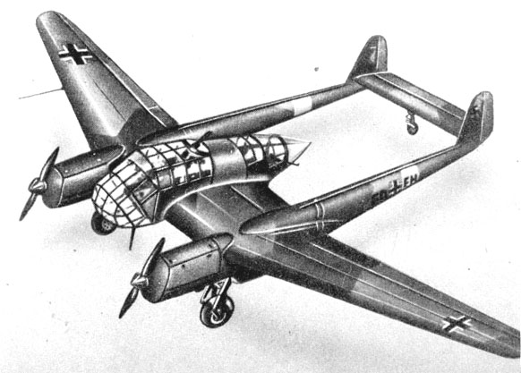

Разведчик «Фокке-Вульф» FW-189 A-1

Нужна следующая аппаратура.
1. Аппаратура определения характеристик и пеленгации координат радиолокационных станций (и радиостанций) с четырьмя разнесенными приемными антеннами: на консолях крыла, хвоста и носа.
2. Прибор определения своих координат с помощью спутниковой навигационной системы "Глонасс".
3. Два подвижных, с круговым обзором оптико-электронных блока. Один расположен на носу (снизу), - "смотрит" в нижнюю полусферу, другой в хвосте фюзеляжа (сверху) - "смотрит" в верхнюю полусферу. Набор стандартный: инфракрасный прибор наблюдения, цифровая кинокамера и лазер-дальномер. Дополнительно - лазер-передатчик команд управления.
4. Восемь разведывательных беспилотных микросамолета. Расположены в фюзеляже, в специальном отсеке и запускаются по направляющим через нижний люк.
Предназначены для ведения разведки на опасных участках в режиме реального времени. После выполнения задачи "беспилотники" летят в обозначенное заранее место на своей территории, где спасаются на парашюте. Поскольку разведка ведется фронтовой полосы, рядом со своей территорией, то спасение не должно вызывать проблем.

Безопасность.
Разведчиков-корректировщиков во все времена старались сбить в первую очередь. Поэтому защита должна быть усиленной. На сто процентное прикрытие истребителями и на полное подавление ПВО противника надеяться не стоит.
Предлагается следующее.

1. Использовать элементы технологии "стелс". "Спрятать" все выступающее, применить специальное покрытие стекол. Максимально использовать композиционные материалы, в том числе, в броневом корпусе. С целью уменьшения заметности в инфракрасном диапазоне двигатели (ТВД) расположить в мотогондолах на крыле, на его верхней плоскости и ближе к передней кромке. Такая схема удобна для обслуживания двигательной установки, защищает от флаттера и экранирует тепловое излучение двигателей крылом. Нечто похожее используется у американского штурмовика А-10, - экранировка хвостовым оперением.

2. Помехи.
Традиционные выстреливаемые и буксируемые инфракрасные и радиолокационные ловушки. Для защиты от лазерного излучения - выстреливаемые постановщики дымовых завес в виде "тяжелых" гранул-микросфер (чтобы меньше рассеивал набегающий воздушный поток) как видимом так и инфракрасном диапазоне (например, на основе четыреххлористого титана).
Для защиты от УР классов "земля-воздух" и "воздух-воздух" с инфракрасными ГСН предлагается установить бортовую систему оптоэлектронного противодействия (БАСОП) типа "Немезис", совмещенную с оптико-электронными блоками разведки.

3. Активные средства самообороны.
Универсальные легкие ракеты для поражения как комплексов ПВО, так и воздушных целей, включая ракеты на дальности до 10 км. Ракеты бикалиберные всеракусные (вплоть до полного разворота назад), - для поражения цели не надо разворачивать на нее самолет. Управление осуществляется по командам лазеров оптико-электронных блоков, на начальном поворотном участке - по проводам. Ракета трехступенчатая. Первая ступень - поворотный модуль, вторая ступень - разгонный модуль, третья боевая ступень двигателя не имеет. Система работает следующим образом. Вначале происходит захват цели оптико-электронными блоками. Затем, после старта ракеты, на малых скоростях, по проводам стартового модуля, производиться поворот ракеты на цель. При этом поворотный модуль выполняет следующие функции:
- передачу команд управления по проводам, как у некоторых ПТУРов, торпед и зенитных ракет (правда в последнем случае используется оптико-волоконный кабель, но на всю дальность полета);
- позволяет определять координаты ракеты оптико-электронными блоками благодаря наличию на модуле специальных лампочек;
- производит быстрый разворот ракеты на цель (вбок, назад) с помощью специальных аэродинамических плоскостей и двигателей.
После срабатывания и отсоединения поворотного модуля, включается разгонный модуль, который разгоняет боевой до скорости 4 М и затем отсоединяется. Далее боевой модуль, который имеет меньший калибр, летит по инерции, как подкалиберный снаряд, но управляется по лазерным командам.

Для защиты задней полусферы предлагается использовать управляемые планеры, о которых речь была выше.

Работать такая машина будет следующим образом. К разведчику-корректировщику, на время выполнения задания "прикрепляются" бомбардировщики, штурмовики и пр. боевые самолеты, вооруженные ракетами и управляемыми бомбами со спутниковой системой наведения. Так же могут прикрепляться наземные пусковые установки ракет с аналогичными системами наведения. С помощью оптико-электронных блоков и системы "Глонасс" разведчик-корректировщик определяет координаты цели, которые передаются и тут же вводятся в спутниковые системы управления ракет "воздух-земля", "земля-земля" или управляемых бомб. Цепочка более сложная, когда используется беспилотные микросамолеты, но принцип тот же.

Высокоточное поражение целей в реальном масштабе времени. Нечто похожее было реализовано в паре реактивных самолетов, когда один подсвечивал цель лазером, а другой сбрасывал управляемую по отраженному от цели лучу лазера бомбу. Только в нашем варианте происходит обнаружение и обстрел сразу нескольких десятков целей. При этом разведчик-корректировщик эффективен, относительно дешев и малоуязвим.

Возможно также "реанимация" истребителя класса Второй мировой. Для уничтожения крылатых ракет и беспилотных летательных аппаратов вначале войны. Чтобы не раскрывать свое наземное ПВО, нужен дешевый, массовый, дозвуковой - относительно тихоходный (крейсерская скорость - 860 км/час) и способный взлетать с коротким пробегом с грунтовых аэродромов истребитель, вооруженный дешевыми, легкими и дальноходными (100 км) ракетами класса "воздух-воздух" (инерционная система + радиокоманды + ИК ГСН) со скоростью полета 2,5 М. Большая дальность УР достигается использованием комбинированного простого разового двигателя ТРД: турбина расположена впереди компрессора и приводится в действие ПРД, тягу создает керосинный ТРД. По сути такой истребитель - высокомобильный комплекс ПВО, непривязанный к аэродромам с бетонным покрытием.

Литература

1. "Самолеты ОКБ имени Ильюшина" под ред. Г.В. Новожилов , М., Машиностроение, 1990.
2. М.Г. Гаряев "Штурмовики идут на цель", Уфа, Башкирское книжное издательство, 1973.
3. "Оружие победы" под ред. Новикова В.Н., М, Машиностроение, 1987 г.
4. А.Т. Тищенко "Ведомые "Дракона"", М., Военное издательство, 1966.
5. И.Д. Грабовой, В.К. Кадюк "Зажигательное оружие и защита от него", М., Военное издательство, 1983.
6. "Зарубежное военное обозрение", жн., 1979-2009 г., М, Красная звезда.

